Persbericht

Nieuwe visie op verjonging: Youthful Faces Unmasked van Dr. Jan Vermeylen
Een eerlijke gids om een jeugdige, natuurlijke look te behouden, te verbeteren of opnieuw te verkrijgen.
Vosselaar, november 2025 — In een wereld waarin gefilterde beelden, fillers en snelle correcties het schoonheidsideaal bepalen, stelt plastisch chirurg Dr. Jan Vermeylen met zijn nieuwe boek Youthful Faces Unmasked fundamentele vragen over wat echte verjonging nog betekent. Met meer dan 35 jaar ervaring in gelaatsverjonging en ruim 23.000 uitgevoerde operaties deelt hij zijn inzichten in de balans tussen natuurlijke schoonheid en esthetische 'enhancement' — subtiele verbetering zonder verlies van authenticiteit.
“De jongste generatie gelooft dat jeugd maakbaar is met injecties en filters,” zegt Dr. Vermeylen. “Maar het overgebruik van fillers en Botox kan precies het omgekeerde effect veroorzaken: early aging — een gezicht dat zijn natuurlijke expressie, volume en harmonie verliest. Mijn boek toont hoe we dat kunnen vermijden.”
In het hoofdstuk *De Filler- en Botoxparadox* beschrijft Dr. Vermeylen hoe overcorrectie, verkeerd geplaatste producten en herhaalde injecties kunnen leiden tot een versnelde veroudering van de huid en gelaatsstructuren. Hij biedt oplossingen die gebaseerd zijn op herstel van structuur, niet op het opblazen van volume.
Een centraal element in het boek is de *Beauty Pyramid* — een duidelijk en praktisch systeem dat helpt om vanaf jonge leeftijd een gezonde, jeugdige uitstraling te behouden. De piramide toont hoe huidverzorging, levensstijl, minimale ingrepen en — enkel waar nodig — chirurgische verjonging elkaar logisch opvolgen.
“Jeugd is geen snapshot,” zegt Dr. Vermeylen. “Het is een proces dat je kunt sturen. Met kennis, balans en een langetermijnvisie kan iedereen zijn natuurlijke uitstraling behouden of opnieuw vinden.”
Youthful Faces Unmasked is zowel een gids als een wake-upcall: een helder, eerlijk en wetenschappelijk onderbouwd boek voor iedereen die bewust wil omgaan met verjonging — zonder de natuurlijke identiteit te verliezen.

Over de auteur
Dr. Jan Vermeylen is een Belgische plastisch chirurg, gespecialiseerd in natuurlijke gelaatsverjonging. Hij ontwikkelde de innovatieve D’Oro Lift, een facelifttechniek met minimale littekens en langdurige resultaten. Als auteur van het boek Fillers zijn Killers en oprichter van Clinica D’Oro deelt hij zijn kennis via publicaties, lezingen en televisieoptredens.

Boekinformatie
Titel: Youthful Faces Unmasked – An honest guide to modern facelifts, fillers and natural anti-aging
Auteur: Dr. Jan Vermeylen
ISBN (paperback): 9789083582801
ISBN (ebook): 9789083582818
Prijs: €24,00 (paperback) / €9,99 (ebook)
Verschijningsdatum: 29 november 2025
Uitgever: Doro Publications
Taal: Engels
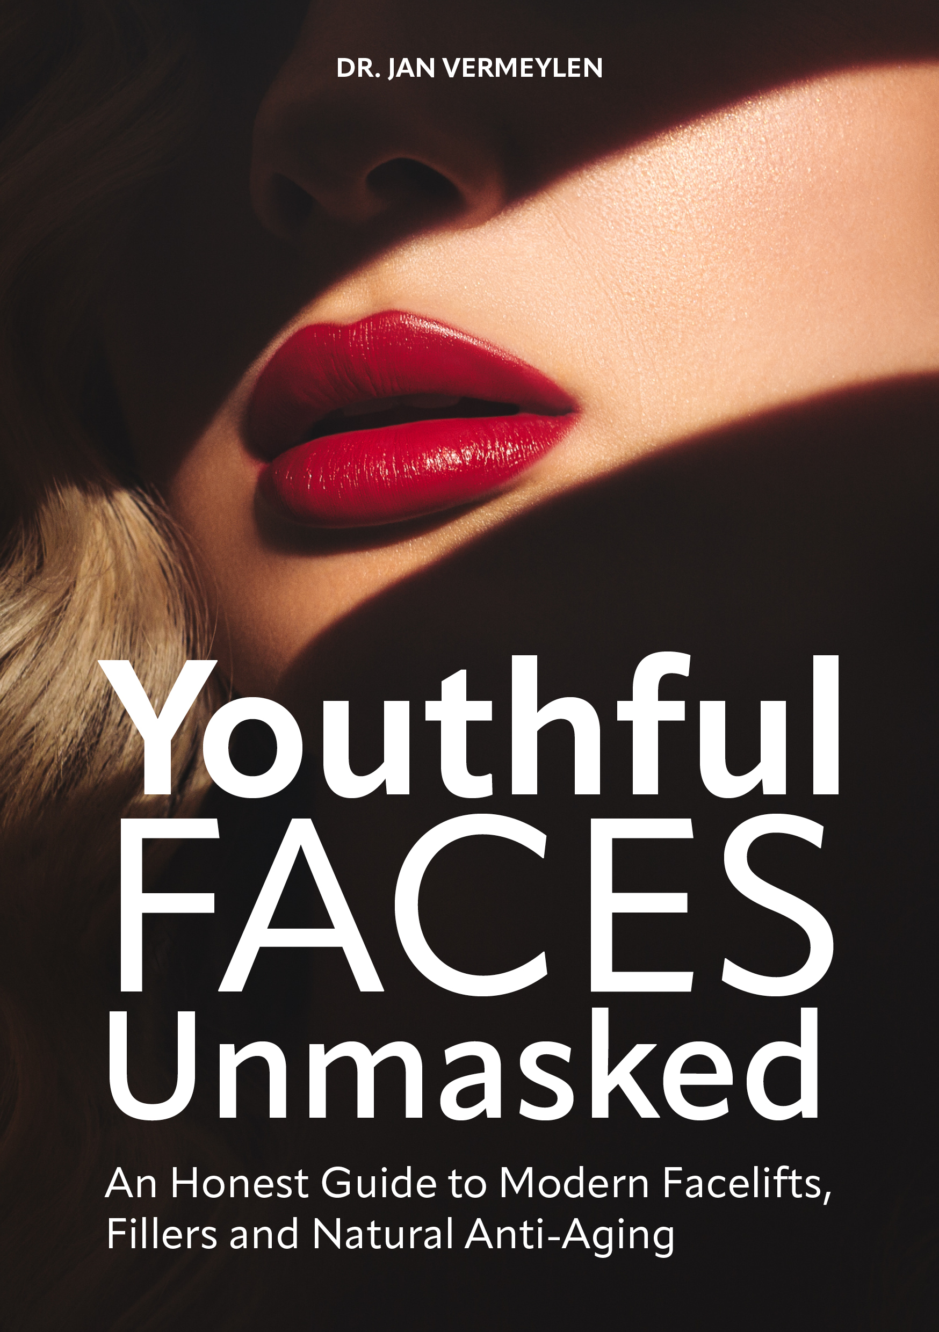

Perscontact
Clinica D’Oro – Dr. Jan Vermeylen
Gsm: 0475 709923
E-mail: info@clinicadoro.com
Website: www.drjanvermeylen.com
www.clinicadoro.com

